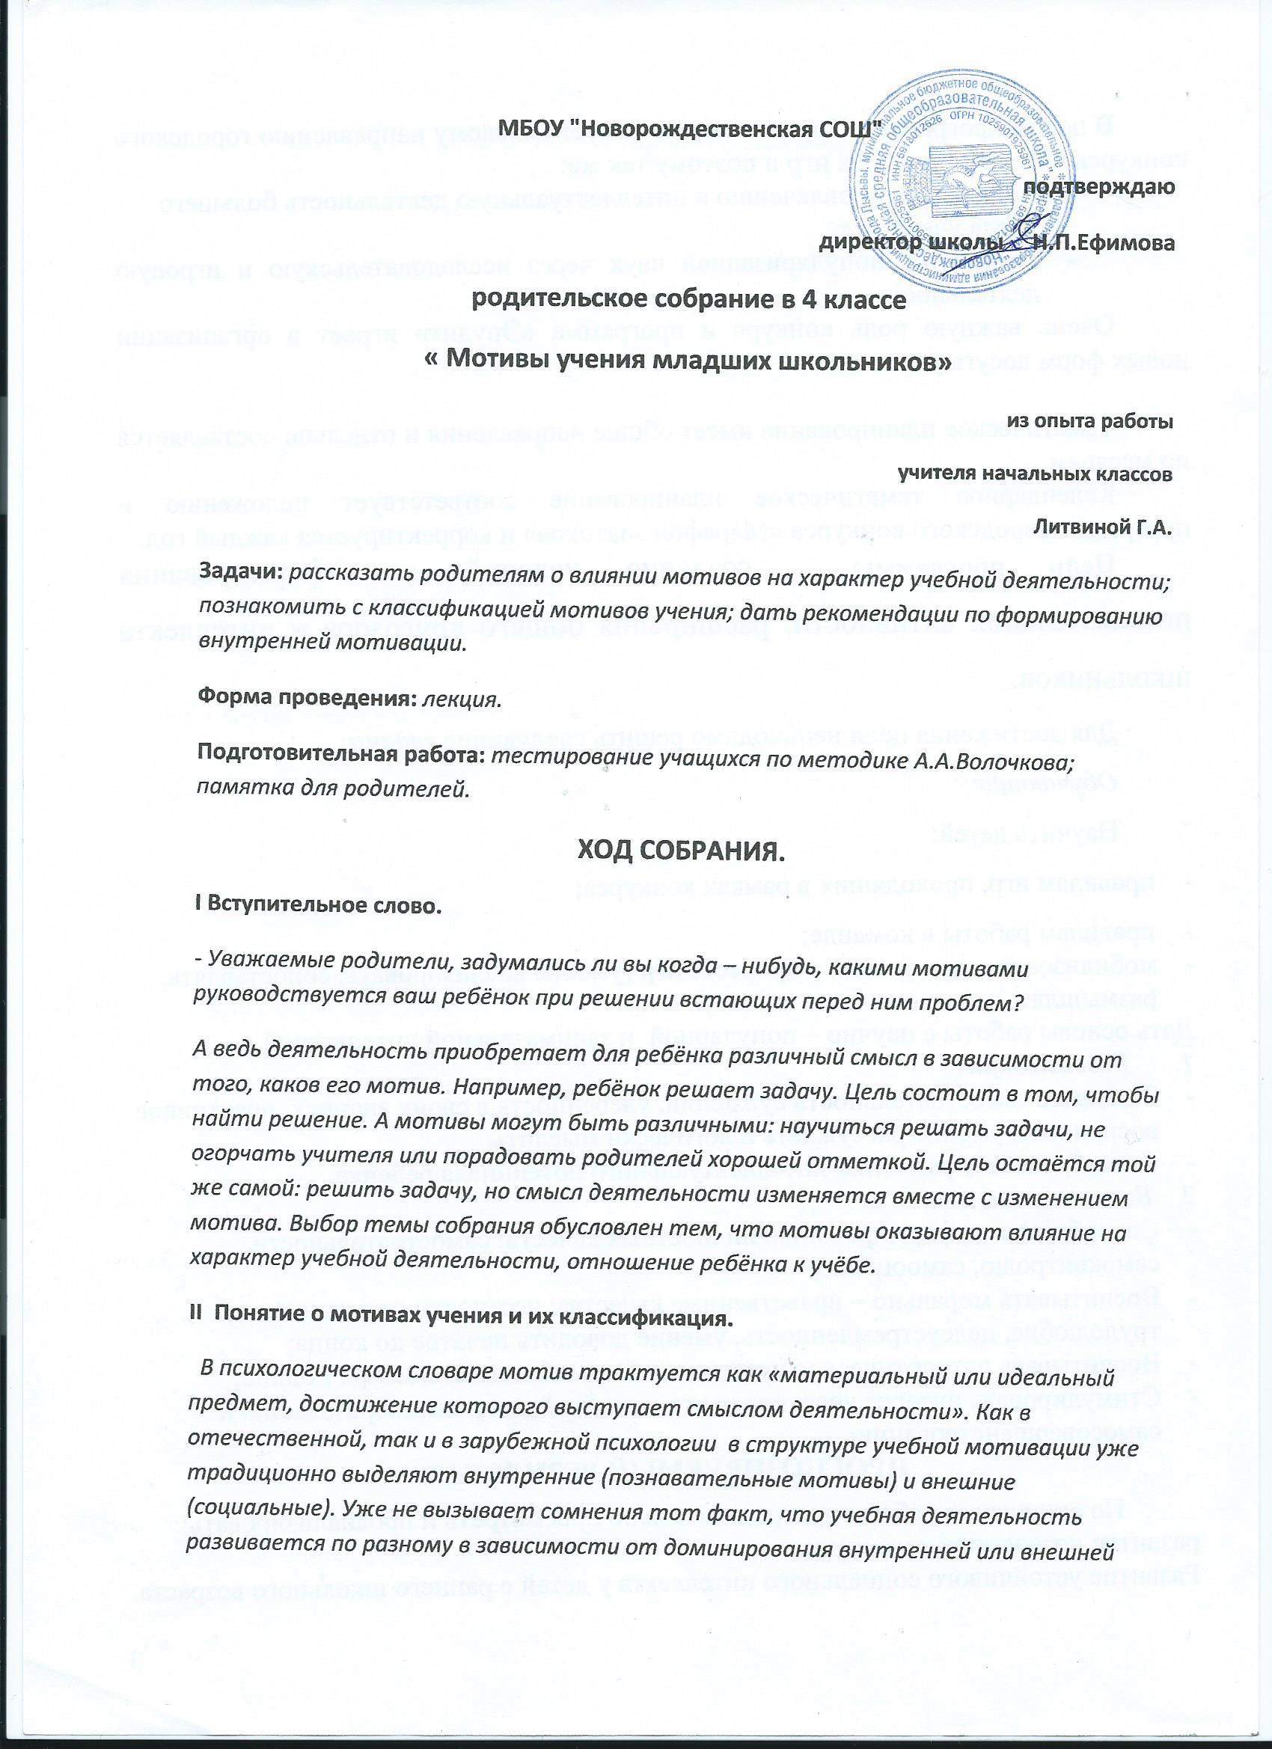

мотивации. Конечно, для развития личности ученика наиболее благоприятным является преобладание именно внутренней мотивации учебной деятельности.
III Анализ результатов тестирования
Учитель знакомит родителей с результатами теста.
в классе 4 ученика. у всех преобладают внешние мотивы учения.
обсуждение итогов тестирования.
IV Продолжение лекции.
Итак, мотивы подразделены на 2 большие группы.
Первые (внутренние) связаны с содержанием самой учебной деятельности и процессом её выполнения. К ним относятся познавательные интересы детей, потребность в овладении новыми умениями, навыками и знаниями.
Вторые (внешние) – с потребностями ребёнка в общении с людьми, в их оценке и одобрении, с желанием ученика занять определённое место в системе доступных ему общественных отношений.
Мотивы оказывают влияние на характер учебной деятельности, отношение ребёнка к учению. Если, например, ребёнок учится, чтобы избежать плохой отметки, наказания, то он учится с постоянным напряжением, учение его лишено радости, удовлетворения.
V Подведение итогов
Уважаемые родители, ваша главная задача – развивать у ребёнка внутренние мотивы. Ему будет значительно легче учиться, если активность будет побуждаться такими мотивами, как интерес к знаниям, чем стремление избежать наказания и ваших упрёков.

Памятка для родителей
- Поговорите с ребёнком о его отношении к учёбе: почему он учится, чего боится больше всего (разочаровать родителей, сделать ошибку, не получить желаемого результата и т.д.)
- Развивайте его познавательные интересы, его потребность в интеллектуальной активности.
- Расскажите ему, что оценка, которую он получает, не так важна, как важно то, о чём он узнает. Об оценках забудут, а знания останутся.
- Отмечайте его достижения, акцентируйте внимание не на отметку, а на полученные знания, умения. Ребёнок должен почувствовать, что не оценка играет решающую роль, а то, за что он её получил.
- Расскажите ему, как много он может узнать в школе и как интересно будет с каждым годом приобретать всё новые и новые знания.
- Учите ребёнка планировать свою деятельность. Если он научится ставить перед собой конкретное задание, то это будет сильнее побуждать его к деятельности.
- Поощряйте любые начинания, даже если результат не будет соответствовать вашим ожиданиям.

Тестирование учащихся по системе А.А.Волочкова, созданной на основе «Методики выявления понимаемых мотивов учебной деятельности» М.В.Матюхиной.
Ученики получают 24 карточки ( 12 – карточек с внутренними мотивами, 12 карточек с внешними мотивами)и «лесенку» из 5 конвертов с надписями :
- Самые важные
- Важные
- Не очень важные
- Имеют совсем небольшое значение
- Для меня не важные

ИНСТРУКЦИЯ:
Ребята. Вы учитесь. Интересно узнать, почему вы учитесь, что для вас является самым важным, что не очень, а что вообще не имеет значения. Перед вами 24 карточки, где написаны разные причины, по которым учатся дети. По моей команде все эти карточки надо одну за другой внимательно прочитать и разложить по 5-ти «ступенькам лесенки», каждая из которых – конверт, куда можно вложить ту или иную карточку (показать). Разложите карточки так: в конверт –«ступеньку» с надписью «САМЫЕ ВАЖНЫЕ» (показать), отложите карточки с самыми важными, главными причинами, по которым вы учитесь;
В конверт с надписью «ВАЖНЫЕ» отложите карточки, которые для вас имеют важное, но не самое главное значение;
В конверт с надписью «НЕ ОЧЕНЬ ВАЖНЫЕ» отложите карточки с причинами, которые для вас в учёбе не слишком важны;
В конверт с надписью «ИМЕЮТ СОВСЕМ НЕБОЛЬШОЕ ЗНАЧЕНИЕ» отложите карточки с причинами, которые для вас имеют значение в учёбе, но совсем-совсем небольшое;
В самый нижний конверт с надписью «ДЛЯ МЕНЯ НЕ ВАЖНЫЕ» отложите карточки, которые являются для вас совсем неважными, не имеющими для вас никакого значения.

На любой ступеньке может быть любое количество карточек. В том, как вы раскладываете карточки, нет правильных или неправильных вариантов ответов. У каждого – своё отношение.

ОБРАБОТКА:
Суждения 1 – 12 направлены на выявление уровня внутренней, а суждения 13 – 24 – на выявление уровня внешней мотивации учебной деятельности.
Карточки из верхнего конверта -5 баллов
4 балла
И т.д.
Соответственно шкалы внутренней и внешней мотиваций будут иметь значение от 12 до 60 баллов.

Номера и содержание карточек методики определения уровня и особенностей структуры учебной мотивации.
- Нравится выполнять упражнения по русскому языку и решать задачи, примеры по математике.
- Люблю сам выводить правила на уроках.
- Люблю сам составлять задачи по математике или упражнения по русскому языку.
- Нравится на уроках писать, считать, решать задачи разными способами.
- Люблю думать, рассуждать на уроках.
- Нравится брать сложные задания, преодолевать трудности в их выполнении.
- Люблю слушать, когда учитель рассказывает что-нибудь интересное.
- Нравится узнавать на уроках правила написания слов или о математических действиях
- Хочу знать, как и почему всё устроено, откуда произошли числа, почему каждый предмет называется определённым словом.
- Я учусь, чтобы больше знать.
- Нравится узнавать на уроках о словах и числах, о новых книгах.
- Люблю узнавать новое.
- Понимаю, что знания мне нужны для будущего.
- Хочу быть культурным и развитым человеком, полезным людям.
- Понимаю, что человек должен хорошо учиться.
- Понимаю свою ответственность за учение перед классом.
- Хочу получать хорошие отметки.
- Хочу, чтобы учительница и родители меня хвалили.
- Не хочу, чтобы меня ругали родители и учителя.
- Не хочу, чтобы товарищи по классу осуждали меня за плохую учёбу.
- Хочу быть лучшим учеником в классе.
- Не хочу быть хуже других.
- Хочу самому себе доказать, что могу всему научиться.
- Хочу знать, смогу ли я сам решить задачи, примеры, выполнить самостоятельно упражнения, которые учитель задаёт в классе и на дом.

